DE TANDARTS
Maik Brouwer

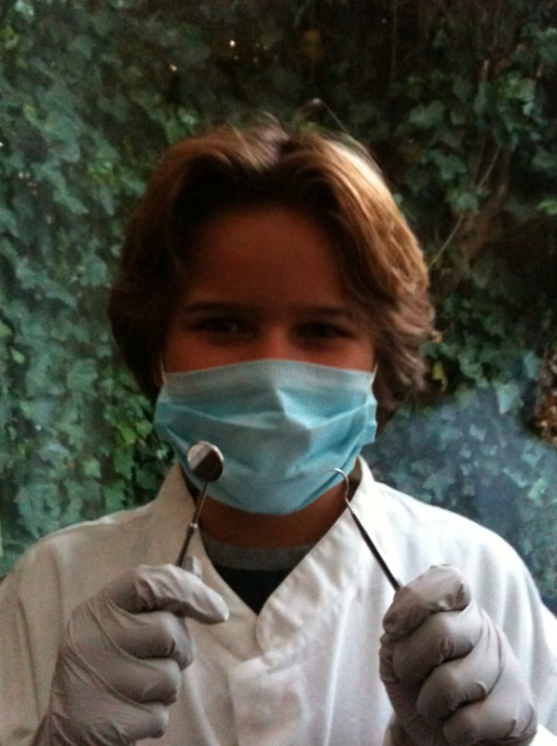
Inhoudsopgave

Hoofdstuk 1 Het gebit
Het gebit bestaat uit tanden en kiezen.
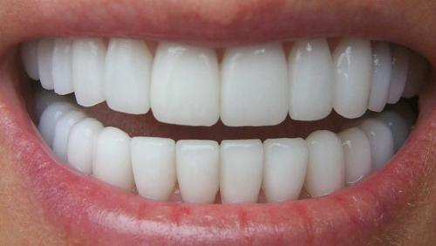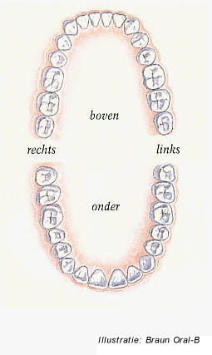
Een volwassene heeft 32 tanden en kiezen. Dat aantal is geteld met de 4 verstandskiezen. De belangrijkste functie van het gebit is het malen van voedsel. Ook is het gebit belangrijk om te kunnen praten. Tegenwoordig vinden mensen het ook belangrijk om een mooi gebit te hebben. Vroeger was dat anders. In Japan was vroeger de mode om zwarte tanden te hebben.
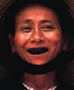
De tanden en kiezen hebben ook namen. Er zijn centrale snijtanden, laterale snijtanden(die zitten aan de zijkant van je centrale snijtanden), hoektanden, de eerste grote kiezen, de tweede grote kiezen en de verstandskiezen. Tandartsen hebben andere namen voor snijtanden, hoektanden en kiezen. Snijtanden worden incisieven genoemd , hoektanden zijn cuspidaten en kiezen zijn (pre) molaren. Met snijtanden kun je iets af bijten. De snijtanden van de bovenkaak en de onderkaak werken als een soort schaar. De hoektanden grijpen het voedsel en schuren het af. De kiezen kauwen het voedsel en vermalen het voedsel voordat het doorgeslikt wordt.
Incisieven: Cuspidaten:
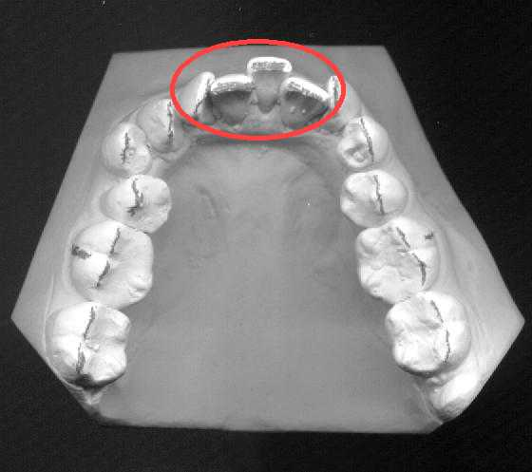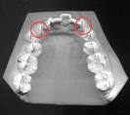
Tanden en kiezen hebben een witte buitenkant. Dit keiharde laagje is het tandglazuur. De tand is eigenlijk veel groter dan dat je in je mond ziet. Onder de tand zitten lange wortels in je kaak. De wortels houden de tanden en kiezen op hun plaats. Een kies heeft 3 of 4 wortels. Onder het tandglazuur zit het tandbeen. Het tandbeen is geel en zacht. De binnenkant van een tand of kies is hol. Daarin lopen de zenuwen en bloedvaten. Het deel van je tand of kies dat je kan zien heet de kroon. Het stuk waar de wortel en de kroon bij elkaar komen heet de tandhals. Het kaakbeen is bedekt met tandvlees. Dat is zacht en roze. Het tandvlees houd het gebit op zijn plaats.
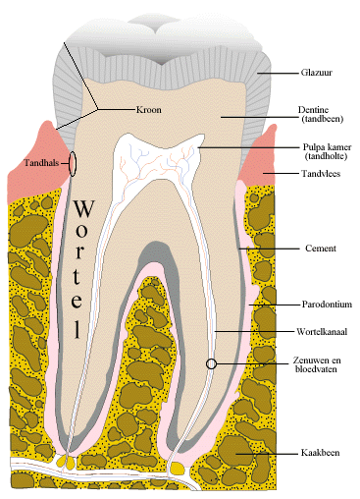
Tanden en kiezen zijn nooit droog. Dag en nacht houd je ze nat met speeksel (spuug) . Tanden en kiezen kunnen niet tegen uitdrogen. Het speeksel houdt je tanden schoon. Ook is speeksel nodig bij het eten. Bij het eten wordt het eten vermengt met speeksel. Daardoor kan je het eten gemakkelijk doorslikken. Er is ook een andere reden waarom je speeksel in je mond hebt. Het brengt een beschermend laagje om je tanden dat helpt tegen gaatjes. Je speeksel houdt je tanden dus schoon en sterk.
Hoofdstuk 2 Het melkgebit
De ontwikkeling van het melkgebit begint bij de embryo (buik). Als de embryo 6weken oud is begint deze ontwikkeling. Het begint met de vorming van de tand bij het glazuur van de snijrand. Dan wordt de tand opgebouwd in de richting van de wortel. Als de baby geboren is, heeft het eigenlijk al tanden maar die zitten verstopt in het kaakbeen. Het komt niet vaak voor, maar het gebeurt wel eens dat de baby bij de geboorte al 1 tand heeft. Maar meestal zitten de tandjes gewoon verstopt in het kaakbeen onder het tandvlees. Dat is niet erg want de baby drinkt gewoon melk en heeft geen tanden nodig. Na ongeveer 6 maanden komen de melktandjes door. Deze tandjes zijn heel klein. Meestal komen de voortanden als eerste door. Als ze doorgekomen zijn dan groeien ze niet meer. Ze blijven klein. Maar de baby wordt wel groter. De tanden worden dus te klein. Dus daarom wissel je je melktanden.

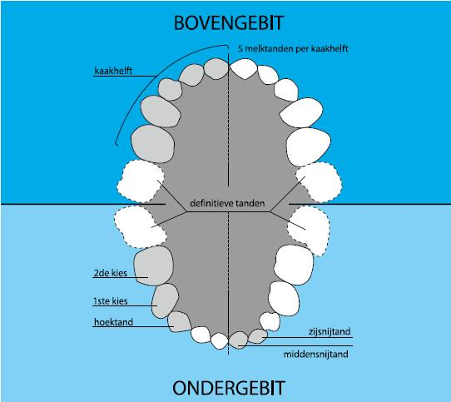
Je melkgebit bestaat uit:
- 8 kiezen
- 4 hoektanden
- 8 snijtanden.
Je melkgebit wordt vervangen door het blijvend gebit. Als het kind 6 jaar is, vallen de melktanden er 1 voor 1 uit. Het wisselen begint omdat de wortels van de tanden oplossen. Daarom gaan je tanden los zitten en zie je geen wortels aan je tanden zitten. Mestal wisselen je voortanden als eerste. Als je een paar melktanden mist dan noemen ze je ook wel fietsenrek.
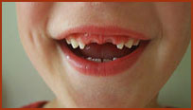
Verschillen van het melkgebit en het blijvend gebit zijn:
- Een melkgebit heeft 20 tanden en kiezen en een blijvend gebit heeft er 32.
- Het melkgebit heeft kleinere tanden en kiezen dan het blijvend gebit.
- Het melkgebit is witter dan het blijvend gebit.
- Het glazuur van het melkgebit is dunner en minder sterk dan het glazuur van het blijvend gebit.
- Melkkiezen hebben meer knobbels dan grote blijvende kiezen.
- De grote blijvende kiezen achterin hebben diepere groeven dan het melkgebit.
- Het melkgebit is voor 6 jaar en het blijvend gebit is voor altijd want dat wisselt niet.
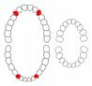
De volgorde van het wisselen van het melkgebit is meestal:
- Eerste voortanden onder en boven 6-8 jaar
- Tweede voortanden onder en boven 7-9 jaar
- Hoektanden onder 8-9 jaar
- Kleine kiezen 9-12 jaar
- Eerste grote kiezen 8-12 jaar
- Hoektanden boven 9-12 jaar
- Tweede grote kiezen 11-13 jaar
- Verstandskiezen 18 jaar of ouder
Hoofdstuk 3 Tandbederf
Een gaatje ontstaat vaak door een bacterie in je mond. In je mond zitten vaak etensresten en van etensresten leven bacteriën. Ze maken van suikers uit etensresten een zure stof. En die zure stof beschadigt het tandglazuur en maakt het zacht. Dus het glazuur is niet zo sterk meer dus daardoor kunnen er gaatjes komen in het zachte glazuur. Eerst maakt de bacterie een heel klein gaatje in het tandglazuur.
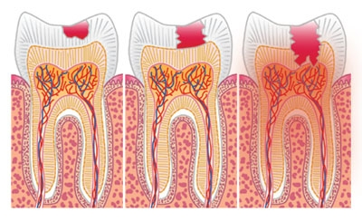
Als de bacterie iets zachts tegen komt bijvoorbeeld het tandbeen maakt het een groter gat. Van een groot gat heb je vaak last. Maar van een klein gat juist niet. Omdat een groot gat vaak dieper ligt en hoe dieper het gaatje, hoe meer last je er van kunt hebben. Bij het eten en drinken van koude of juist warme dingen kan het pijn gaan doen. Als je er niets aan doet dan wordt het gaatje steeds groter. Daarom is het belangrijk dat de tandarts er snel iets aan doet en het gaatje gaat repareren. Daarom moet je het zeggen als je last heb van je tand of kies. Vaak zitten gaatjes tussen tanden en kiezen. Die alleen de tandarts kan zien. Als je zelf niets ziet kan je ook een gaatje hebben. Daarom moet je 2 keer per jaar naar de tandarts voor controle.
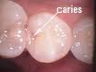
Caries is de naam van de ziekte de gaatjes in je tanden maakt. Caries is besmettelijk van de ene tand naar de andere tand. Dus als je 1 gaatje hebt krijg je er snel nog meer. In tandplak zitten bacteriën die gaatjes veroorzaken. Tandplak bestaat uit restjes eten en bacteriën. Het is een zacht kleverig laagje dat op je tanden blijft zitten als je niet genoeg of niet je tanden poets. Tandplak heeft de zelfde kleur als je tanden. Je kunt het dus niet zien. Je kunt het wel voelen. Dus als je voorzichtig krast met je nagel over je tand en er blijft wit achter je nagel. Dat is dan tandplak. Ook kan je het voelen met je tong. Als je je tong langs je tanden doet en je voelt iets ruws. Daar zit tandplak. En als tandplak lang genoeg blijft zitten, kun je zelfs ontsteking krijgen. Als tandplak hard wordt het tandsteen. Tandsteen is hard. Tandsteen zit vooral in de buurt van je tandvlees. Tandsteen kun je niet weg poetsen maar moet de tandarts weghalen. Door tandsteen kan je tandvlees ontsteken of bloeden. Als je tandvlees ontstoken is, dan zwelt het op en het kan gaan bloeden bij het poetsen. Als je er na een tijdje er niets aan doet kunnen je tanden los gaan zitten, omdat ontstoken tandvlees niet strak om je tanden zit. Ontstoken tandvlees gaat niet vanzelf weg je moet goed blijven poetsen en je naar de tandarts gaan.
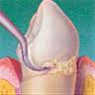
De tandarts maakt je gebit extra goed schoon waardoor je het poetsen weer zelf bij kan houden.
Tanderosie is het zacht worden van je tandglazuur. Gaatjes kunnen weer gerepareerd worden, maar aan tanderosie niets meer aan te doen. Je merkt niet dat het tandglazuur zachter en dunner wordt.
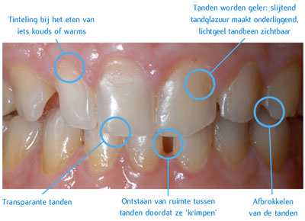
Het glazuur dat verdwenen is komt niet meer terug. Daarom is het belangrijk dat niet de hele dag eet of drinkt. Wacht minstens een uur voordat je weer iets eet of drinkt. Eet na het tandenpoetsen niet meteen iets zuurs. Want zuur trekt gemakkelijk in je tanden als ze schoon zijn.
Hoofdstuk 4 Mondverzorging
Tanden en kiezen blijven niet vanzelf gezond en sterk. Daarom moet je 2 keer per dag je tanden poetsen. En ook de ruimte tussen je tanden en kiezen. Door goed te poetsen haal je restjes eten en drinken weg. Zo krijg tandplak geen kans om te groeien en je krijgt dan geen gaatjes. Zo blijven je tanden en kiezen sterk. Er zijn 2 soorten tandenborstels: De gewone tandenborstel en de elektrische tanden borstel.
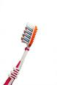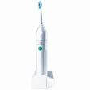
De een is niet beter dan de ander. Het voordeel is van de elektrische tandenborstel is dat je zacht en gemakkelijk kunt poetsen. Maar met beide moet je oppassen dat je niet te hard poetst. Belangrijk is dat je 5 seconde op de zelfde plaats poetst. De tandenborstel moet zachte haren hebben anders beschadig je je tandvlees. Elke 3 maanden moet je een nieuwe tandenborstel nemen. Voor kinderen zijn er verschillende tandenborstels: Afgestemd op de ontwikkelingsfase van het gebit. Er is een tandenborstel voor kinderen van:
- 4 tot 24 maanden
- 2 tot 4 jaar
- 5 tot 7 jaar
- 8 jaar en ouder
In tandpasta zitten stoffen die je gebit schoon en fris houden:
- Fluoride zorgt voor extra hard tandglazuur en voorkomt gaatjes.
- Een soort schuurmiddel voor schone tanden.
- Zeep voor witte tanden.
- Pepermuntolie voor de smaak. (soms zijn er ook andere smaken).
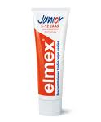
Doe niet te veel tandpasta een klein beetje ter grote van een erwt is genoeg. Met weinig tandpasta is poetsen zelf makkelijker omdat het minder schuimt en je dus beter kan zien hoe je poetst. Er zijn speciale tandpasta’s voor kinderen die minder fluor bevatten. Te veel fluor kunnen witte plekjes op je tanden maken, doordat je bijvoorbeeld ongemerkt tandpasta doorslikt. Spoelen met water hoeft niet. Het is juist goed dat er een beetje fluor achterblijft.
De regel voor tandenpoetsen is: Poets 2 minuten achter elkaar en 5 tellen op elk plekje.
De ruimte tussen je tanden en kiezen kun je schoonmaken met:
- Tandenstokers: houten stokje met een puntje
- Flossdraad: een draadje met een waslaagje.
- Ragertjes: een spiraalborsteltje in verschillende soorten en dikten.
- Mondwater: om mee te spoelen.
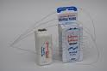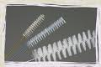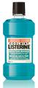
Ook moet je opletten hoe en wat je eet om aantasting van je glazuur te voorkomen. Er zijn 5 tips voor een gezond gebit:
- Kies voor 3 hoofdmaaltijden.
- Eet niet de hele dag door, maximaal 4 tussendoortjes.
- Drink frisdrank en andere zure dranken met mate.
- Poets 2 keer per dag met fluoridetandpasta.
- Gebruik ook flossdraad, stokers of ragertjes.
Hoofdstuk 5 Mondbescherming
Bij sommige gevaarlijke sporten moet je je tanden extra beschermen. Bijvoorbeeld bij hockey, rugby en boksen. De tanden worden beschermd door een bitje. En een bitje is een plastic stevig hoesje die je over je tanden schuift.
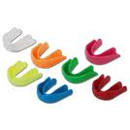
Zo beschermt het niet alleen je tanden maar ook je wangen, lippen en je tong. Bij een val of slag slaan vaak je tanden door je wangen, lippen of je tong. En dat gebeurt niet als je je bitje hebt. Een bitje koop je meestal in een sportwinkel. Er bestaan gewone bitjes en gelbitjes. Bij een gelbitje moet je het bitje op maat maken.
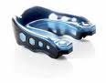
Je moet het bitje in warm water stoppen zodat de gel zacht wordt en het de vorm van je tanden aanneemt als je er in bijt. Je kan ook een bitje door de tandarts laten maken. Dit kan ook bij kinderen met een beugel. Je moet ervoor zorgen dat je bitje goed past en er niet uitvalt.
Sommige mensen en kinderen knarsen hun tanden in hun slaap. Dit is heel slecht voor tanden en kiezen. Ze slijten af door het geknars. Als het tandenknarsen niet vanzelf overgaat, dan maakt de tandarts een plastic hoesje om je tanden en kiezen heen om je tanden en kiezen ’s nachts te beschermen.
Hoofdstuk 6 De tandarts
Een tandarts heeft gestudeerd om je gebit te controleren. Hij kan van alles aan je tanden of kiezen repareren als dat nodig is. En als je kiespijn hebt of je bent een tand kwijt dan kan de tandarts je helpen. Ook vertelt de tandarts hoe je het best je gebit kunt verzorgen, zodat je kunt voorkomen dat je gaatjes krijgt. Het duurt 5 jaar voordat iemand tandarts wordt. En voor kindertandarts moet je nog langer studeren.
De tandarts gebruikt verschillende instrumenten bij de controle en behandeling:
- Haakje: om te voelen of je gaatjes hebt, ook tussen je tanden.
- Spiegeltje: om achter je tanden en kiezen te kijken.
- Waterzuigertje: om speeksel op te zuigen.
- Spuitje met koude lucht: om gaatjes op te sporen en droog blazen voor de behandeling.
- Elektrisch haakje: om tandsteen weg te halen.
- Spuitje met vulmiddel: om gaatjes te vullen.
- Boortjes: om gaatjes schoon te maken.
- Speciale felle lamp: om de vulling hard te maken.
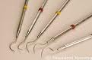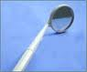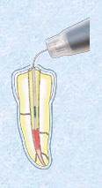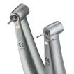
Hoofdstuk 7 De controle
De tandarts doet een halfjaarlijkse controle: iedereen gaat 2 keer per jaar naar de tandarts. Je moet altijd je tanden poetsen voordat je naar de tandarts gaat. Dat is fris voor de tandarts en ook kan de tandarts in een schone mond gemakkelijker zien of je gebit in orde is.
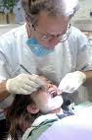
Bij de controle let de tandarts op verschillende dingen:
- Hij onderzoekt of je last hebt van tandplak of tandsteen.
- Hij controleert of je gaatjes hebt.
- Hij controleert je tandvlees.
- Hij controleert of je vullingen nog goed zijn.
- Hij laat met een spiegeltje zien wat er mis is.
- Hij vertelt welke plekjes je beter moet poetsen.
De tandarts kan niet alles zien. Daarom maakt hij soms een foto van je gebit. Zo’n foto heet een röntgenfoto. De foto wordt met een röntgenapparaat gemaakt.
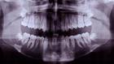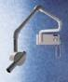
De tandarts kan met het röntgenapparaat de binnenkant van je tanden, kiezen het bot bekijken. Als de tandarts een donker vlekje op de röntgenfoto ziet dan weet hij dat dat een gaatje is. De tandarts ziet ook welke tanden en kiezen van het blijvend gebit nog moeten doorkomen.
De tandarts kan blijvende kiezen sealen (je zegt sielen). Dat is een laklaagje over je blijvende kiezen. Nieuwe kiezen hebben een geribbelde bovenkant. Door de ribbeltjes kan je er niet goed bij met je tandenborstel. Het laklaagje zorgt ervoor dat er geen etensresten in de groeven en putjes achter blijven. Je krijgt een laklaagje als je blijvende kiezen zijn doorgekomen.
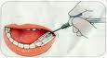
Soms krijg je bij een controle een fluoridebadje voor je tanden. Dat is een plastic hoesje waar fluor in zit. Dat hoesje gaat om je tanden heen en moet je even inhouden. Na een fluorbadje mag je een half uur niet eten en drinken of je mond spoelen. Want anders werkt het niet goed. De fluor beschermt je tanden tegen gaatjes en maakt je glazuur harder.
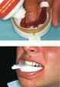
Als je een gaatje hebt zal de tandarts hem vullen. Vaak merk je pas dat je een gaatje hebt als je tand gevoelig is als je iets warms of koud eet. De tandarts zal eerst het gaatje goed schoonmaken zodat de bacterie weg is. De tandarts zal eerst het gaatje goed schoonmaken zodat de bacterie weg is. Dit doet hij met een boortje met een klein hard borsteltje. Daarna wordt het gaatje gevuld met een soort klei.
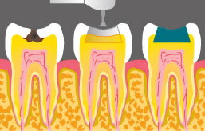

Voor het vullen moet je tand goed droog zijn. De tandarts gebruikt daarvoor een wattenrolletje. Dan kan de tand gevuld worden. De vulling wordt hard omdat de tandarts een lampje ervoor houdt. Als het lampje piept dan is de vulling hard. Vroeger waren er zilverkleurige vullingen. Nu vooral witte vullingen.

Soms moet een tand of kies getrokken worden. Bijvoorbeeld omdat:
- Er een te groot gat in een kies zit.
- Er een tand beschadigd is.
- Er te weinig ruimte is in je mond.
De tandarts zal eerste de plek verdoven. En als de verdoving goed werkt dan trekt hij de tand of kies eruit met een tangetje.
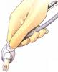
Soms moet de tandarts het gat hechten. En soms plakt de tandarts een pleister op het gat. Daar moet je half uur op bijten. De pleister zorgt dat het gat waar de kies is uitgetrokken niet gaat bloeden. Als je kies of tand getrokken is mag je je mond niet spoelen en de pleister niet uitspugen. De verdoving zal na twee tot vijf uur uitgewerkt zijn.

Hoofdstuk 9 De orthodontist

Een orthodontist is iemand die nog verder heeft geleerd dan een gewone tandarts. Hij heeft geleerd om scheve tanden recht te zetten. Hij kijkt naar je gebit en je gezicht en beslist dan of het nodig is dat je een beugel krijgt. Hij zal ook kijken of het nodig is dat je een beugel krijgt. Hij zal ook kijken wat voor soort beugel je nodig hebt.

De orthodontist onderzoekt eerst hoe je tanden en kiezen en je kaak staan. Hij doet dit ook door het maken van foto’s. En ook zal hij vragen stellen:
- Heb je een bepaalde ziekte?
- Zit je op een sport?
- Zuig je op je duim?
- Speel je op een blaasinstrument?
Dit kan bepalen hoe je tanden staan.

Na het onderzoek gaat de orthodontist een plan maken. Hij vertelt dan hoe lang het duurt en hoeveel het gaat kosten. Hij maakt ook altijd een gipsmodel van je gebit.
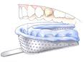
Daarmee maakt hij een beugel die precies past.

Er zijn verschillende soorten beugels. Vaak heb je in één behandeling meerdere soorten beugels nodig. Soorten beugels zijn:
- Losse beugels:
Deze beugels kan je gemakkelijk in en uit doen.
Er zijn verschillende losse beugels:
- Het plaatje: Zit met een metalen draad om je boventanden en zorgt ervoor dat je boventanden recht gaan staan.
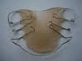
- De blokbeugel: Deze zorgt ervoor dat je onder- en bovenkaak beter op elkaar passen.
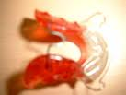
- Vaste beugels:
Deze worden ook slotjesbeugels genoemd. Deze zorgt ervoor dat je tanden rechter worden.
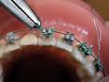
- Buitenbeugels:
Deze worden ook buitenboordbeugels genoemd. Deze beugel zorgt ervoor om je groei van de bovenkaak af te remmen. En vaak wordt met deze behandeling ook een andere beugel gebruikt.
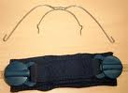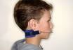

Als je een vaste beugel hebt moet je uitkijken wat je eet. Want de beugel is wel stevig maar kan ook kapot gaan door:
- Kleverig snoep. Bijvoorbeeld: kauwgum en toffees.
- Harde dingen. Bijvoorbeeld: harde nootjes en chocola, stokbrood en hard fruit.

Poetsen met een losse beugel is geen probleem omdat je de beugel uit kan doen. De beugel moet twee keer per dag gepoetst worden. Poetsen met een vaste beugel is lastiger omdat er gemakkelijk voedselresten in je beugel blijft hangen. Poetsen is dus lastig maar heel belangrijk.

Dit was mijn spreekbeurt.

Bronnen:
Informatie Junior nr 147: Het gebit, Wolters Noordhof
Het gekke bekken en gave tandenboek, Marja Baseler

http://www.tandarts.nl

Filmpje ontwikkeling tanden bij embryo’s:

http://www.tandarts.nl/images/animaties/aniframe.php?file=tandontwikkeling-nl.flv&image=tandontwikkeling_ani.jpg

